什么是接口测试？

通过测试程序或工具，模拟客户端向服务器发送请求报文，服务器接收请求报文后对相应的报文做出处理，然后再把应答报文发送给客户端，客户端接收应答报文这一个过程。

为什么要做接口测试？

接口测试，是在开发阶段进行，越早进行测试就能越早发现系统的底层缺陷，降低修复成本； 只依赖前端进行限制已经完全不能满足系统的安全要求，需要后端同样进行控制。 前后端传输的敏感信息，是否加密传输也是需要验证的，如身份证，银行卡等信息。

性能测试工作的目的是什么？

检验系统在大量用户下能否按要求运行

做好性能测试工作的关键是什么？

识别系统的弱点并进行调优 做好需求分析及测试计划，稳定的测试环境、有效的测试用例，做好结果分析及问题定位

简述性能测试的步骤？

性能测试的步骤：需求分析提取性能测试点和测试通过指标-搭建性能测试环境—创建脚本-创建并运行场景-结果分析-输出性能测试报告

接口测试中依赖登录状态的接口如何测试？

依赖登录状态的接口的本质上是在每次发送请求时需要带上Session或者Cookie才能发送成功，在构建POST请求时添加必要的Session或者Cookie

自动化测试能不能保证测试的质量?  
  
有人说自动化测试可以尽可能多的发现系统的bug，这种说法正确吗？为什么？  
  
有人说自动化测试用例跟手工测试用例不一样，这种说法正确吗？为什么？  
  
有人说自动化测试用例需要尽可能多的覆盖系统的异常行为， 这种说法正确吗？为什么？  
  
如何衡量自动化测试实行的效果？  
  
分层测试中，我们可以把测试分成哪几层，每一层分别代表什么？每一层的测试对象是什么？  
  
selenium可以进行api的测试么？为什么？  
  
selenium可以进行单元测试么？为什么？  
  
请说明一下瀑布式模型中自动化测试的流程  
  
请说明一下敏捷模型中自动化测试的流程  
  
频繁变动的项目是否适合做自动化测试？为什么？

什么是daily build策略？

selenium中如何判断元素是否存在？

selenum中hidden或者是display ＝ none的元素是否可以定位到？

如何提高selenium脚本的执行速度？

用例在运行过程中经常会出现不稳定的情况，也就是说这次可以通过，下次就没办法通过了，如何去提升用例的稳定性？

你的自动化用例的执行策略是什么？

什么是持续集成？

自动化测试的时候是不是需要连接数据库做数据校验?

id,name,class,xpath, css selector这些属性，你最偏爱哪一种，为什么？

如何去定位页面上动态加载的元素？

如何去定位属性动态变化的元素？

点击链接以后，selenium是否会自动等待该页面加载完毕？

webdriver的原理是什么？

启动浏览器的时候用到的是哪个webdriver协议？

什么是page object设计模式？

什么是page factory设计模式？

怎样去选择一个下拉框中的value＝xx的option？

自动化测试用例从哪里来？

从功能测试转换来的

什么是分层测试？

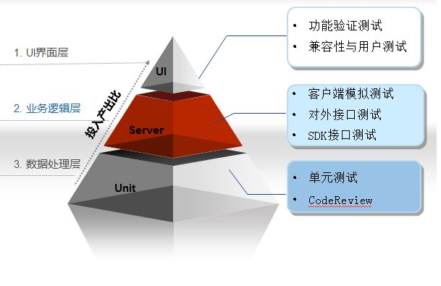

webdriver可以用来做接口测试吗？

可以，不推荐

1、你熟悉的10个linux命令

cp cd pwd mv mkdir rm -rf cat tail grep | ls chmod

2、linux怎么查看计算机配置

cat /proc/cpuinfo 查看cpu

free -m 查看内存

df -h 查看磁盘信息

vmstat 查看cpu 内存 IO

netstat -an

ifconfig查看网卡信息

3、进程管理

ps -ef

top

vmstat

tcpdump 抓包

4、VI的三种模式及使用

linux解压、打包

linux下编写测试脚本

linux下使用过数据库么

MySQL设置：进入linux

mysql -u root -p

Enter password:(密码为空)

show databases;

use mysql;

show tables;

update user set Host='%' where Host='localhost';

wget

scp 命令

格式: sed -i "s/查找字段/替换字段/g" `grep 查找字段 -rl 路径`

　　linux sed 批量替换多个文件中的字符串

　　sed -i "s/oldstring/newstring/g" `grep oldstring -rl yourdir`

　　例如：替换/home下所有文件中的www.admin99.net为admin99.net

　　sed -i "s/www.admin99.net/admin99.net/g" `grep www.admin99.net -rl /home`

　　exp:sed -i "s/shabi/$/g" `grep shabi -rl ./`

2、自己额外附加

　　2.1 将文件1.txt内的文字“garden”替换成“mirGarden”

　　# sed -i "s/garden/mirGarden/g" 1.txt //sed -i 很简单

　　2.2 将当前目录下的所有文件内的“garden”替换成“mirGarden”

　　## sed -i "s/garden/mirGarden/g" `ls` //其实也就是ls出多个文件名而已

Oracle

1. 复制表结构及其数据：

create table table_name_new as select * from table_name_old

2. 只复制表结构：

create table table_name_new as select+ * from table_name_old where 1=2;

3. 只复制表数据：

如果两个表结构一样：

insert into table_name_new select * from table_name_old

如果两个表结构不一样：

insert into table_name_new(column1,column2...) select column1,column2... from table_name_old

删除表数据

truncate table 表名

delete from 表名 where name<>'狗屎'

大量拷贝表

tools-exprot 文件名.sql

tools-import

delete和truncate的区别

多表查询

左连接、右连接

索引是否了解，是否熟悉PLSQL

存储过程与函数异同

1、两者定义类似，都可以带输入输出参数。

2、函数有返回值，存储过程没有。

3、函数的调用要在select语句里；而存储过程不用，可以独立调用。

存储过程eg

----------------------------建立存储过程：

CREATE OR REPLACE PROCEDURE P_name--存储过程名字

(

i_var in int, --输入参数1

o_var OUT varchar2 --输出参数1

)

IS

v_STR VARCHAR2(200); --定义存储过程内部的局部变量

BEGIN

--下面是存储过程的主体实现部分

v_STR := i_var;

dbms_output.put_line(v_STR);

o_var := v_STR;

exception--错误异常处理部分

when others then

dbms_output.put_line(sqlerrm);--打印错误信息

END P_name;

oracle知识 查询6月18号到7月1号的人员信息?

数据库:我要查出今天下午三点到四点的新增人员的年龄?

一个中文占几个字符？英文呢？数字呢？标点符号呢？

linux下使用过oracle么?

索引的使用?单一索引？多列索引？唯一索引？与主键约束？

主键是一种约束，唯一索引是一种索引

一个表的主键只能有一个，而唯一索引可以建多个。

主键可以作为其它表的外键。

主键不可为null，唯一索引可以多个数据为null。

理论

OSI7层模型，TCP/UPD区别，V模型，瀑布模型等等